МИНИСТЕРСТВО НАУКИ и высшего образования

**РОССИЙСКОЙ ФЕДЕРАЦИИ**

Федеральное государственное автономное образовательное учреждение

высшего образования

«Санкт-Петербургский политехнический университет Петра Великого»

(ФГАОУ ВО «СПбПУ»)

**Институт среднего профессионального образования**

|  |  |
| --- | --- |
| СОГЛАСОВАНО  Мне не заплатили | директор  (подпись) Р. А. Бабиков  26.10.23 |

**RANOBEREAD**

**Руководство оператора**

**ЛИСТ УТВЕРЖДЕНИЯ**

**Электронный**

Представители

предприятия-

разработчика

**Главный инженер**

**(подпись)** А. К. Воробьев

**26.10.23**

**Начальник отдела**

**(подпись)** В.М. Сталлард

**Руководитель разработки**

**(подпись)** М.Ж. Данганат

**26.10.23**

**Исполнитель**

**(подпись)** А. К. Воробьев

**26.10.23**

**Нормоконтролер**

**(подпись)** Д. В. Иванова

**26.10.23**

**2023**

МИНИСТЕРСТВО НАУКИ и высшего образования

**РОССИЙСКОЙ ФЕДЕРАЦИИ**

Федеральное государственное автономное образовательное учреждение

высшего образования

«Санкт-Петербургский политехнический университет Петра Великого»

(ФГАОУ ВО «СПбПУ»)

**Институт среднего профессионального образования**

**RANOBEREAD**

**Руководство оператора**

**Электронный**

**3 листа**

2023

**АННОТАЦИЯ**

Программа издана компанией Александрус Пакасти Корпорешен.

Руководство предназначена для того что бы дать оператору разобраться в программе.

В данном руковостве содержаться такие пункты как: «Назначение программы», «Условия выполнения программы», «Выполнение программы», «Сообщения оператору».

**СОДЕРЖАНИЕ**

1. **Назначение программы** 4

2. **Условия выполнения программы** 5

2.1. Программное обеспечение 5

2.2. Аппаратные средства 5

3. **Выполнение программы** 5

3.1. Открытие программы 5

3.2. Функция: «Вход» 5

3.3. Функция: «Чтение» 5

3.4. Завершение работы программы 5

4. **Сообщения оператору** 5

# НАЗНАЧЕНИЕ ПРОГРАММЫ

Приложение служит для подбора и чтение книг.

# УСЛОВИЯ ВЫПОЛНЕНИЯ ПРОГРАММЫ

2.1. Программное обеспечение:

* + 1. Браузер;
    2. Интегрирования среда разработки;
    3. База данных.

2.2. Аппаратные средства:

* + 1. ОЗУ 32 гб оперативной памяти;
    2. Процессор I9 10400K;
    3. Блок питания минимум на 700В;
    4. SSD на 5 TB;
    5. HDD на 10 TB;
    6. Видео карта RTX 4090 TI.

# ВЫПОЛНЕНИЕ ПРОГРАММЫ

## 3.1. Открытие программы

Вход на главную страницу программы: <https://ranobeRead.com>.

## 3.2. Функция: «Вход»

Нажать кнопку «Вход», ввести логин и пароль и нажать «Вход» в результате произойдёт переход на страницу личного кабинета.

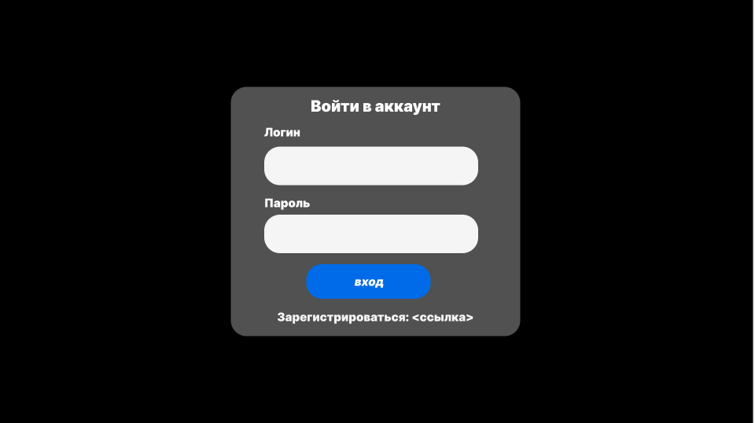

Рисунок 1 вход

## 3.3. Функция: «Чтение»

Нажать на кнопку «Читать» на странице книги. Перейти на страницу главы, на которой остановился оператор и начать читать.

## 3.4. Завершение работы программы

Завершение работы программы обеспечиваются стандартными средствами

операционной системы.

# СООБЩЕНИЯ ОПЕРАТОРУ

При вводе не верных данные на странице входа появиться окно ошибки «Неверный логин или пароль». Оператору нужно переписать логин или пароль, где может быть ошибка или, если оператор не зарегистрирован, то зарегистрироваться и выйти.